Arroyo del Monte 5. 28035 MADRID - T: (34) 913 769 130 - F: (34) 915 563 290 - rfegolf@rfegolf.es - www.rfegolf.es

Circular 73/2012

CAMPEONATOS INTERNACIONALES DE ESPAÑA AMATEUR

DOBLE E INDIVIDUAL SENIOR FEMENINOS
Arcos Gardens Golf Club. 6 – 9 de febrero de 2013

LUGAR: Arcos Gardens Golf Club & Country Estate

Ctra. De Algar Km 3,5

11630 Arcos de la Frontera, Cádiz, España
Reservas Golf: Tel: +34 956 704 201 golf@arcosgardens.com
Reservas Alojamiento: Tel: +34 956 704 131 recepcion@arcosgardens.com

Aeropuertos más cercanos:
Jerez de la Frontera (XRY): situado a 42 km de Arcos Gardens Golf Club
Sevilla (SVQ): situado a 127 km de Arcos Gardens Golf Club
Estación de tren:
Jerez de la Frontera: 38 km de Arcos Gardens Golf Club
Sevilla Santa Justa: 119 km de Arcos Gardens Golf Club

FECHAS: Doble: 6 y 7 de febrero de 2013
Individual: 8 y 9 de febrero de 2013

ENTRENAMIENTO OFICIAL:

Doble: 5 de febrero de 2013
Individual: 7 de febrero de 2013
Reservas a realizar contactando telefónicamente con la oficina del golf (Tel.: 956 704 131) una vez publicada la lista de admitidas.

INSCRIPCIONES:
Las inscripciones se realizarán online a través de nuestra página web, accediendo desde www.rfegolf.es a la sección “Inscripciones online /Entries online” del menú vertical de la derecha (2). La inscripción solamente la podrá realizar la propia jugadora, club o federación territorial previo registro en la web con usuario y contraseña. (1). Si ya está registrado, accederá pulsando el botón “entrar”.
En el campeonato dobles, solamente una de las dos componentes efectuará la inscripción de la pareja. Dicha jugadora tendrá que estar registrada.

El cierre de inscripción será a las 23:59 horas del día 16 de enero de 2013. El listado de participantes se publicará al día siguiente en la página web. Una vez publicada la lista oficial de participantes se establece un plazo de 24 horas para subsanar posibles errores. Pasado este plazo, no se atenderá ninguna reclamación y las listas se considerarán definitivamente cerradas.
1
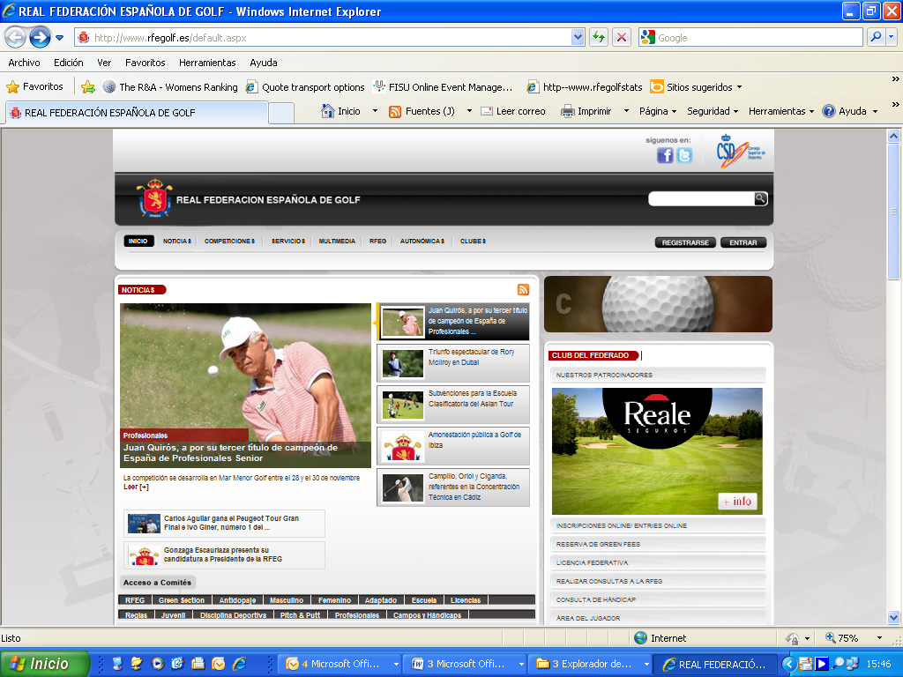
2

Nota: Es responsabilidad exclusiva de la jugadora cerciorarse de que su inscripción se procesa correctamente y, una vez publicadas las listas de participantes, de confirmar si ha sido admitida.

DERECHOS DE INSCRIPCIÓN Y REGISTRO DE JUGADORAS:

Deberán abonarse directamente en el club al registrarse. El registro se realizará en la Oficina del Torneo (al lado de la casa club de Arcos Gardens), el martes 5 de febrero, antes de las 12:00 h. para ambos campeonatos. Las jugadoras que solamente jueguen el Campeonato Individual, deberán registrarse como muy tarde el jueves 7 de febrero, antes de las 12:00 h

Precio inscripción Jugadoras categoría Senior 75,00 € por jugadora y campeonato. (Incluye vuelta de entrenamiento).

CARRITOS Y COCHES DE GOLF:

El club tiene una disponibilidad limitada de carritos eléctricos, las jugadoras interesadas deberán reservar por email o teléfono a Arcos Gardens Golf Club (golf@arcosgardens.com /+34 956 704 201) para hacer su reserva antes del 21 de enero de 2013 para poder prever las necesidades.
La reserva de buggies se hará por la misma vía indicada en el párrafo anterior. Las adjudicaciones se harán por estricto orden de petición hasta agotar existencias. Los buggies se distribuirán de manera que no haya más de 2 por partido.

REGLAMENTOS:
Doble: página 4
Individual: página 5

RANKING NACIONAL:

El Campeonato Internacional de España Senior Individual es la primera prueba puntuable para el Ranking Nacional Senior Femenino 2013. Recordamos que, según se establece en la Circular Nº70/2012, las vueltas de las participantes que hayan jugado en buggie no serán válidas para puntuar en este ranking.

ALOJAMIENTO:
Arcos Gardens Golf Club & Country State ofrece varias modalidades de alojamiento a precios especiales para las jugadoras del campeonato. Toda la información se publica en www.rfegolf en documento adjunto a esta circular.
Reservas directas a través de Recepción:
E-mail: recepcion@arcosgardens.com Tel: +34 956 704 131 – Fax: +34 956 717932
No olvide identificarse como participante del Torneo al realizar su reserva.
Se garantizan las reservas efectuadas antes del 17 de enero de 2013.

Madrid, a 28 de noviembre de 2012
EL SECRETARIO GENERAL


LUIS ALVAREZ DE BOHORQUES

CAMPEONATO INTERNACIONAL DE ESPAÑA DOBLE SENIOR FEMENINO

Condiciones:
Podrán tomar parte, con las limitaciones que posteriormente se expresan, todas las Jugadoras aficionadas, de sexo femenino, de categoría Senior (con 50 años cumplidos a 31 de diciembre del año en el que se celebra la prueba) con licencia en vigor expedida por su correspondiente Federación Nacional y cuyo hándicap no sea superior a 18,4.

El número de participantes será de 44 parejas, que serán las inscritas con menor suma de hándicap exacto. Las parejas empatadas para el puesto 44º participarán si las que excediesen, con ese mismo hándicap, fueran menos que las ya admitidas dentro de las 44. En caso contrario, todas las parejas con ese hándicap quedarán excluidas. También podrán participar, independientemente de cual sea su hándicap, todas las Parejas Campeonas de este campeonato en sus ediciones anteriores. Estas, si tienen un hándicap superior al admitido en las 44 parejas de menor hándicap, incrementarán la cifra de 44 con el fin de no quitar plaza a ninguna del resto de inscritas. El Comité Técnico Amateur Femenino se reserva el derecho de incrementar esta cifra en 2 parejas más por invitación, sin limitación de hándicap.
El hándicap a considerar a todos los efectos será el que figure en la base de datos de la Real Federación Española de Golf a las 10:00 horas del día siguiente al cierre de inscripción.

Si alguna pareja inscrita no pudiera participar por cualquier causa, deberá comunicarlo al Comité de la Prueba en el Club o Entidad organizadora antes de las 12:00 horas de la antevíspera de la iniciación del Campeonato. Quien incumpla este requisito no podrá tomar parte en la próxima edición de esta prueba (ninguna de las dos jugadoras). Además las jugadoras estarán obligadas a hacer efectivo el importe de la inscripción y, en caso de no hacerlo, no podrán inscribirse en ninguna prueba de la Federación hasta que liquiden su deuda.

Se establecerá una lista de espera por suma de hándicap exacto, para las posibles sustituciones.

- Se permite el uso de coches de golf.

Forma de Juego:
Se jugarán 36 hoyos Stroke Play Scratch. El primer día se jugarán 18 hoyos bajo la modalidad de Mejor Bola (Fourball) y el segundo día 18 hoyos bajo la modalidad Foursome. Las barras de salida serán las que establezca el Comité de la Prueba.

Se considera Pareja Campeona del Internacional de España Doble Senior Femenino a la ganadora absoluta de la prueba, disputándose también un trofeo hándicap general.

En caso de empate para el título de Pareja Campeona de España, se resolverá jugando las parejas competidoras empatadas, hoyo por hoyo, los precisos hasta deshacer el empate. El Comité de la Prueba podrá, a priori, establecer el orden de los hoyos a jugar. Caso de no hacerlo se entenderá que el orden es el normal del recorrido. En caso de empate para el resto de puestos, se clasificarán exaequo y a efectos de trofeo, el empate se resolverá por los 18, 27, 30, 33, 34 y 35 últimos hoyos; de persistir el empate, se resolverá por sorteo.

El Comité de la Prueba se reserva el derecho de anular o modificar la fórmula o el número de participantes previsto si existen causas que así lo aconsejen.

Inscripciones:
La inscripción se cerrará en la fecha que indique la Circular correspondiente al año de celebración de la prueba y deberá efectuarse online a través de www.rfegolf.es. Los derechos de inscripción se abonarán en el Club donde se celebre el campeonato.

Orden y Horario de Salidas:
El Comité de la Prueba establecerá el orden y horario de salidas.

Trofeos y Privilegios:
La Real Federación Española de Golf concederá los siguientes trofeos:
- Pareja Campeona
- Pareja Subcampeona
- Pareja tercera clasificada Scratch
- Pareja primera clasificada hándicap general (*No acumulable con los premios scratch, que prevalecerán siempre sobre este premio).

CAMPEONATO INTERNACIONAL DE ESPAÑA SENIOR INDIVIDUAL FEMENINO

Condiciones:
Podrán tomar parte, con las limitaciones que posteriormente se expresan, todas las Jugadoras aficionadas, de sexo femenino, de categoría Senior (con 50 años cumplidos a 31 de diciembre del año en el que se celebra la prueba) con licencia en vigor expedida por su correspondiente Federación Nacional y hándicap exacto no superior a 18,4.
El número de participantes no podrá exceder de 90 jugadoras que serán:
- Las 80 inscritas con menor hándicap exacto.
- Las 7 jugadoras inscritas, de nacionalidad española, de hándicap más bajo que no hayan entrado entre las 80 anteriores.
En ambos casos, si existen varias inscripciones con el mismo hándicap para la última posición, se decidirá por sorteo.
- El Comité Técnico de Aficionados Femenino se reserva el derecho de incrementar esta cifra en 3 plazas para jugadoras que invite a participar, sin limitación de hándicap.
También podrán participar, independientemente de cual sea su hándicap, todas las Campeonas de este campeonato en sus ediciones anteriores. Éstas, si tienen un hándicap superior al admitido en las 80 jugadoras de menor hándicap, incrementarán la cifra de 80 con el fin de no quitar plaza a ninguna del resto de inscritas.
El hándicap a considerar a todos los efectos será el que figure en la base de datos de la Real Federación Española de Golf a las 10:00 horas del día siguiente al cierre de inscripción.
Si alguna Jugadora inscrita no pudiera participar por cualquier causa, deberá comunicarlo al Comité de la Prueba en el Club o Entidad organizadora antes de las 12:00 horas de la antevíspera de la iniciación del Campeonato. Quien incumpla este requisito no podrá tomar parte en la próxima edición de esta prueba. Además la jugadora estará obligada a hacer efectivo el importe de la inscripción y, en caso de no hacerlo, no podrá inscribirse en ninguna prueba de la Federación hasta que liquide su deuda.
Se establecerá una lista de espera por hándicap exacto, para las posibles sustituciones.
Se permite el uso de coches de golf.

Forma de Juego:
Se jugarán 36 hoyos Stroke Play Scratch en dos días consecutivos. Las salidas serán desde las barras que establezca el comité de la prueba.
Campeona del Internacional de España Senior se considera a la ganadora absoluta de la prueba. Sin embargo, para dar aliciente al resto de competidoras, se establecen categorías que se especifican más adelante.
El Comité de la Prueba se reserva el derecho de anular o modificar la fórmula o el número de participantes previsto si existen causas que así lo aconsejen.
En caso de empate para el puesto de Campeona de España, se resolverá jugando las competidoras empatadas, hoyo por hoyo, los precisos hasta deshacer el empate. El Comité de la Prueba podrá establecer, a priori, el orden de los hoyos a jugar. Caso de no hacerlo se entenderá que el orden es el normal del recorrido. En caso de empate para el resto de puestos se clasificarán exaequo y a efectos de trofeo, el empate se resolverá por los 18, 27, 30, 33, 34 y 35 hoyos; de persistir el empate, se resolverá por sorteo.

Categorías: Las categorías estarán formadas del siguiente modo:
1ª Categoría: Competidoras con cualquiera que sea su hándicap.
2ª Categoría: Competidoras con hándicap exacto de 4,5 o superior
3ª Categoría: Competidoras con hándicap exacto de 11,5 o superior
Categoría de edad 60 años o más: competidoras con 60 años cumplidos o que los cumplan en el año en el que se celebra la prueba.
Para que se pueda disputar una categoría deberá haber un mínimo de seis Jugadoras inscritas.

Inscripciones: La inscripción se cerrará en la fecha que indique la Circular correspondiente al año de celebración de la prueba y La inscripción se cerrará en la fecha que indique la Circular correspondiente al año de celebración de la prueba y deberá efectuarse online a través de www.rfegolf.es. Los derechos de inscripción se abonarán en el Club donde se celebre el campeonato.

Orden y Horario de Salidas: El Comité de la Prueba establecerá el orden y horario de salidas.

Trofeos: La Real Federación Española de Golf concederá los trofeos de:
- Campeona
- Subcampeona
- 3ª clasificada
- 1ª, 2ª y 3ª Clasificada Scratch en 2ª y 3ª categorías.
- 1ª clasificada Hándicap en cada categoría.
- 1ª clasificada Scratch de la categoría 60 años o más.

Los trofeos individuales no serán acumulables prevaleciendo los premios absolutos sobre los de categorías y los Scratch sobre los premios hándicap. Para que se pueda otorgar un trofeo deberán participar al menos seis jugadoras en una misma categoría.

